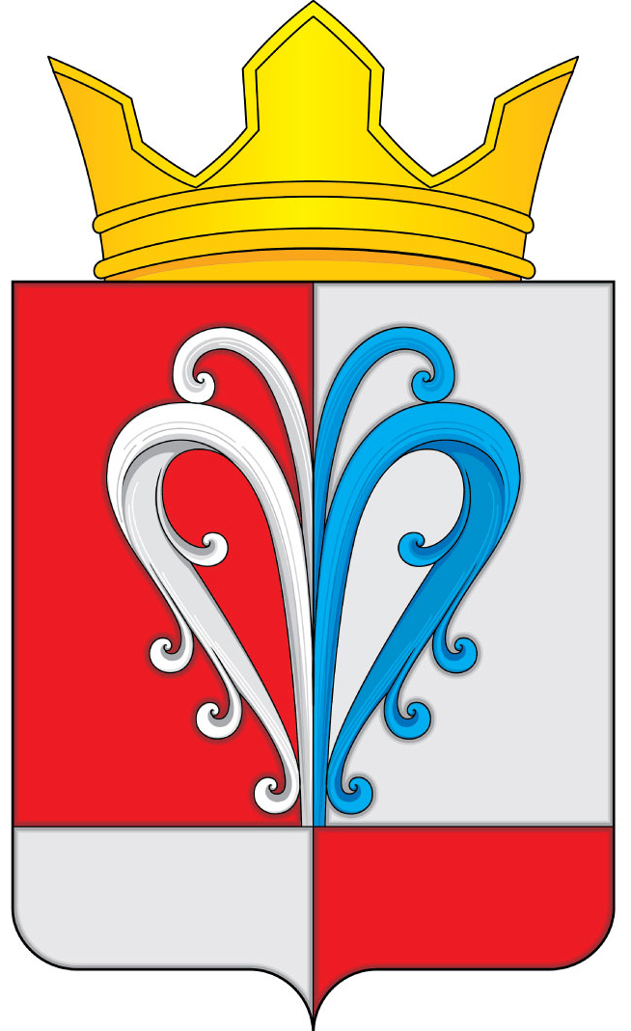

РОССИЙСКАЯ ФЕДЕРАЦИЯ
КАМЧАТСКИЙ КРАЙ
ЕЛИЗОВСКИЙ МУНИЦИПАЛЬНЫЙ РАЙОН
СОБРАНИЕ ДЕПУТАТОВ
НАЧИКИНСКОГО СЕЛЬСКОГО ПОСЕЛЕНИЯ

РЕШЕНИЕ

«23» марта 2016 г. № 59
20-я очередная сессия 3-го созыва

О внесении изменений в
нормативный правовой акт от 25.12.2015 г. №54 «О бюджете Начикинского сельского поселения на 2016 год».

На основании Федерального закона от 06.10.2003 №131-ФЗ «Об общих принципах организации местного самоуправления в Российской Федерации», Федерального закона от 03.11.2006 года №174-ФЗ «Об автономных учреждениях»,Устава Начикинского сельского поселения, Положением «О бюджетном процессе в Начикинском сельском поселении»,
Собрание депутатов Начикинского сельского поселения решило:
1. Внести изменения в нормативно правовой акт от 25.12.2015 г. №54 «О бюджете Начикинского сельского поселения на 2016 год», дополнив его Приложением №12.
2. Настоящее решение вступает в силу со дня обнародования.

Председатель Собрания депутатов
Начикинскогого сельского поселения О.М. Хрюкина

РОССИЙСКАЯ ФЕДЕРАЦИЯ
КАМЧАТСКИЙ КРАЙ
ЕЛИЗОВСКИЙ МУНИЦИПАЛЬНЫЙ РАЙОН
НАЧИКИНСКОГО СЕЛЬСКОГО ПОСЕЛЕНИЯ

РЕШЕНИЕ
О внесении изменений в
нормативный правовой акт от 25.12.2015 г. №54 «О бюджете Начикинского сельского поселения на 2016 год».

Принято Решением Собрания депутатов
Начикинского сельского поселения от «23» марта 2016г. №59
На основании Федерального закона от 06.10.2003 №131-ФЗ «Об общих принципах организации местного самоуправления в Российской Федерации», Федерального закона от 03.11.2006 года №174-ФЗ «Об автономных учреждениях», Устава Начикинского сельского поселения, Положением «О бюджетном процессе в Начикинском сельском поселении»,
1. Внести изменения в нормативно правовой акт от 25.12.2015 г. №54 «О бюджете Начикинского сельского поселения на 2016 год», дополнив его Приложением №12.
2. Настоящее решение вступает в силу со дня обнародования.
ВрИо Главы Начикинского
сельского поселения __________________ В.В. Васильев

№04
от «30» 03. 2016 год

Приложение 12
к Решению Собрания депутатов Начикинского сельского поселения
«О бюджете Начикинского сельского поселения на 2016 год»
от «25»12. 2015 года № 54

- Принять от Муниципального казенного учреждения культуры «Сельский дом культуры п.Сокоч» в муниципальную казну в безвозмездное пользование Котел «MEGA PREX №-400».
- Закрепить на праве оперативного управления Котел «MEGA PREX №-400» за Муниципальным автономным учреждением «Расчетный кассовый центр», заключить договор о закреплении имущества на праве оперативного управления за автономным учреждением.
- Отнести указанное в п.п.1.2. настоящего Приложения имущество к категории особо ценного движимого имущества.

